采购需求

- 采购标的
1. 采购标的
序号 | 货物或服务名称 | 数量 | 单位
1 | 台式机 | 62 | 台
2 | 一体机A4 | 38 | 台
3 | 一体机A3 | 8 | 台

2. 项目背景
北京大运河博物馆（首都博物馆东馆）集收藏保护、科学研究、展示传播、社会教育、文化休闲、交流培训等功能于一体，是符合国家一级博物馆标准的国际一流的特大型直辖市级综合类博物馆，该项目购置的工作人员办公设备，是日常办公管理、历史文化文物研究、为观众提供开放服务平稳运行的重要支撑和保障，此项目购置满足了工作人员开展工作、为公众提供高质量服务及开展历史文化文物研究的需求。

- 商务要求
1. 交付的时间和地点
交付时间：合同签订后15天内完成供货与安装调试；
交付地点：北京，采购人指定地点。
2. 付款条件（进度和方式）
详见第五章合同草案条款相关规定
★3. 包装和运输
须满足财政部《关于印发《商品包装政府采购需求标准（试行）》、《快递包装政府采购需求标准（试行）》的通知》（财办库﹝2020﹞123号）。
4. 售后服务
质量保证期：从验收合格之日起进入质量保证服务期，响应供应商提供质量保证期不少于3年，并提供原厂售后服务（以上服务内容包含在报价中），响应供应商应有能力做好售后服务工作和提供技术保障，有充足的零件储备和能力相当的技术服务人员，并保证响应产品停产后6年的备件供应。
成交供应商负责对采购人操作人员进行设备使用等方面的知识和方法培训，直至采购人的操作人员能独立熟练操作为止，成交供应商承担培训技师的薪资、差旅等全部费用。
- 技术要求
1. 基本要求
1.1 采购标的需实现的功能或者目标
购置的工作人员办公设备，是日常办公管理、历史文化文物研究、为观众提供开放服务平稳运行的重要支撑和保障，此项目购置满足了工作人员开展工作、为公众提供高质量服务及开展历史文化文物研究的需求。
1.2 需执行的国家相关标准、行业标准、地方标准或者其他标准、规范
符合国家相关质量标准及行业要求及采购人要求的质量标准。
2. 服务内容及要求/货物技术要求
2.1采购标的需满足的性能、材料、结构、外观、质量、安全、技术规格、物理特性等要求
1）技术参数
1.1台式机
★1．CPU：核心数≥6，主频≥3.0GHz，缓存≥18M
★2．内存≥16G DDR5 5600MHz 内存
3．显卡不低于集成显卡，显示器≥23.8寸；分辨率：≥1920*1080
4．集成声卡配置5.1声道(提供前2后3共5个音频接口，其中前置包含1个2合1接口)，配置外置音箱；
★5．硬盘≥512G M.2 pcie 4.0 SSD + 1TB SATA3 7200rpm HDD
6．网卡：集成10/100/1000M以太网卡；
7．扩展槽：3个以上PCIE槽位 （其中1个PCI-E*16、2个PCI-E*4槽位,、1个PCI槽位）
8．键盘、鼠标：原厂防水键盘、抗菌鼠标；
9．接口 ≥9个USB接口(其中至少2个USB 3.2G2接口、2个USB 3.2G1接口、1个USB3.2G1 type C接口 )、≥2个视频输出接口
#10．电源 ≥300W 90%电源转化效率（提供相关证明文件）
11．操作系统：预装已激活永久授权且适合办公用版本的正版操作系统 。客户端支持Windows7/8.1/10系列的32位和64位系统及Linux系统，支持打包windows\Linux系统镜像。客户端可自主选择不同的系统环境启动或由管理端指定启动环境且多个虚拟系统环境可快速切换。
#12．安全特性 BIOS底层支持USB智能屏蔽技术，仅识别USB键盘、鼠标，无法识别USB读取设备，有效防止数据泄露（投标时提供功能性截屏并加盖公章）；
#13．机箱：标准塔式机箱 ≥13L，顶置提手，投标时提供相关证明文件并加盖公章；
#14.专属打印机管理模块，支持打印机的个性化管理。打印机配置在终端和服务器端都保留，如果终端使用还原桌面，打印机配置不需要重新在客户机上设置（提供此功能界面截图证明，并加盖公章）。
#15.支持从服务器端发起对客户端进行远程开机、关机、发送通知消息，发送远程命令，在提供授权情况下，支持管理员远程桌面协助排错功能。（此功能需提供相关证明材料并加盖公章。）
#16.提供厂家售后服务承诺函，承诺提供不少于3年的原厂质保服务。
#17质控水平1：具有噪声声压级小于12dB（A），具有噪音认证，具有电磁兼容 浪涌冲击抗扰度认证（需提供证书复印件并加盖公章）。
#18质控水平2：具有防火认证；具有防雷认证；具有IP5X防尘认证（需提供证书复印件并加盖公章）。
1.2一体机A4
1.打印幅面：A4
2.打印色彩：黑白
★3.打印速度（A4）：≥40ppm
4.处理器:≥800MHz
5.打印分辨率:≥600x600dpi
6.标配内存:≥512MB
7.首页打印时间:≤6.9秒
8.打印月负荷:≥80000页/月
9.双面打印:支持自动双面打印
10.双面扫描:支持自动双面扫描
11.网络打印:支持
12.打印接口:高速 USB 2.0; 有线网络：IEEE 802.3 10/100/1000Base-Tx
13.纸张输入容量:≥310页
14.纸张输出容量:≥150页
#15.提供厂家售后服务承诺函，承诺提供不少于3年的原厂质保服务。
1.3一体机A3
#1．打印与复印速度≥25PPM，黑彩同速，幅面A3/A4自适应兼容；标配≥10.1英寸智能触摸屏；首页复印时间黑白≤5.1秒，彩色≤7.4秒；投标时提供相关证明文件并加盖公章
#2．双面同步自动送稿器，实现单面扫描速度不低于150页/分钟（A4，200 x 200 dpi），双面扫描速度不低于300页/分钟（A4双面，200 x 200 dpi）；投标时提供相关证明文件并加盖公章
3．内存标配≥6GB（2GB+4GB SOP内存），硬盘容量≥256GB SSD；
4．标配纸张容量≥2300张；
#5．支持纸张克重范围52-300g；支持最长≥1260mm长纸打印； 投标时提供相关证明文件并加盖原厂公章
6．产品配备四个纸盒，落地使用；
#7．支持最大≥4800dpi×1200dpi打印分辨率；标配驱动：PCL 5c、PCL 6（XL）、PostScript 3（仿真）、PDF直接打印（仿真）；投标时提供相关证明文件并加盖公章
8．扫描分辨率支持100 x 100 dpi、200 x 200 dpi、300 x 300 dpi、400 x 400 dpi、600 x 600 dpi、1,200 x 1,200 dpi；
#9. 提供厂家售后服务承诺函，承诺提供不少于3年的原厂质保服务。

2）验收标准
1.货物安装完成正常运行7天后，由供货商提出验收申请，项目单位同意后，相关部门及人员形成验收小组，验收小组根据采购文件、投标文件、合同等项目文件约定内容对项目进行综合运行验收。
2.如验收达不到规定要求，采购人有权要求更换货物或拒绝付款，成交供应商若违约，采购人将依法追究相应法律责任。

2.2 采购标的需满足的服务标准、期限、效率等要求
★供应商须承诺在《北京市政府采购电子卖场--京华云采》平台上按照成交价格修改京华云采平台对应货物售卖价格及提供上架链接，以保证完成本项目合同履行。如因我方原因导致采购人无法购买本项目货物，一切损失由我方承担。报价须符合京财资产【2019】1128号文件的相关规定要求。

2.3 为落实政府采购政策需满足的要求
（一）本项目需要落实的政府采购政策：节约能源、保护环境、促进中小企业及监狱企业发展、促进残疾人就业、支持乡村产业振兴等。
（二）具体要求
（1）节约能源、保护环境
根据财政部《关于调整优化节能产品、环境标志产品政府采购执行机制的通知》（财库〔2019〕9 号），本项目采购货物：
① 如属于《关于印发节能产品政府采购品目清单的通知》（财库〔2019〕19 号）规定清单中★标记产品的，为政府强制采购产品。供应商须提供国家确定的认证机构出具的、处于有效期之内的节能产品认证证书；
② 如属于《关于印发节能产品政府采购品目清单的通知》（财库〔2019〕19 号）规定清单中非★标记产品的，为政府优先采购产品。供应商需提供国家确定的认证机构出具的、处于有效期之内的节能产品认证证书；优先采购的具体办法（如有）在采购文件第三章《评审方法和评审标准》中具体规定；
③ 如属于《关于印发环境标志产品政府采购品目清单的通知》（财库〔2019〕18 号）规定清单中产品的，为政府优先采购产品。供应商需提供国家确定的认证机构出具的、处于有效期之内的环境标志产品认证证书优先采购的具体办法（如有）在采购文件《评标程序、评标方法和评标标准》中具体规定。

（2） 促进中小企业及监狱企业发展、促进残疾人就业
根据《中华人民共和国中小企业促进法》、《政府采购促进中小企业发展管理办法》（财库〔2020〕46号）、《关于印发中小企业划型标准规定的通知》（工信部联企业〔2011〕300 号）、《国务院关于进一步促进中小企业发展的若干意见》等关于中小企业的相关规定，本项目执行中小企业相关政策。符合政策规定的监狱企业和残疾人福利性单位视同小型、微型企业，享受预留份额、评审中价格扣除等政府采购促进中小企业发展的政府采购政策。
①本项目是否专门面向中小企业预留采购份额，见第一章《采购邀请》。
②采购标的对应的中小企业划分标准所属行业，见第二章《供应商须知》。
③小微企业价格评审优惠的政策调整，见第三章《评审方法和评审标准》。

（3）挥发性有机物（VOCs）
根据《关于政府采购推广使用低挥发性有机化合物（VOCs）有关事项的通知》（京财采购〔2020〕2381 号）有关要求，为严格贯彻落实北京市挥发性有机物（VOCs）治理工作，如本项目采购货物、工程和服务项目中涉及涂料、胶黏剂、油墨、清洗剂等挥发性有机物产品的，则：
① 属于强制性标准的，供应商应出具承诺函承诺所报/所用产品执行符合本市和国家的VOCs 含量限制标准。
② 属于推荐性标准的，供应商所报/所用产品如达到推荐标准，将对其评审得分加0.5分（总分不超过100分）。供应商应同时提供推荐性标准及第三方检测机构出具的检测报告复印件，否则不予认可。
国家及本市主要产品VOCs 含量限值标准目录
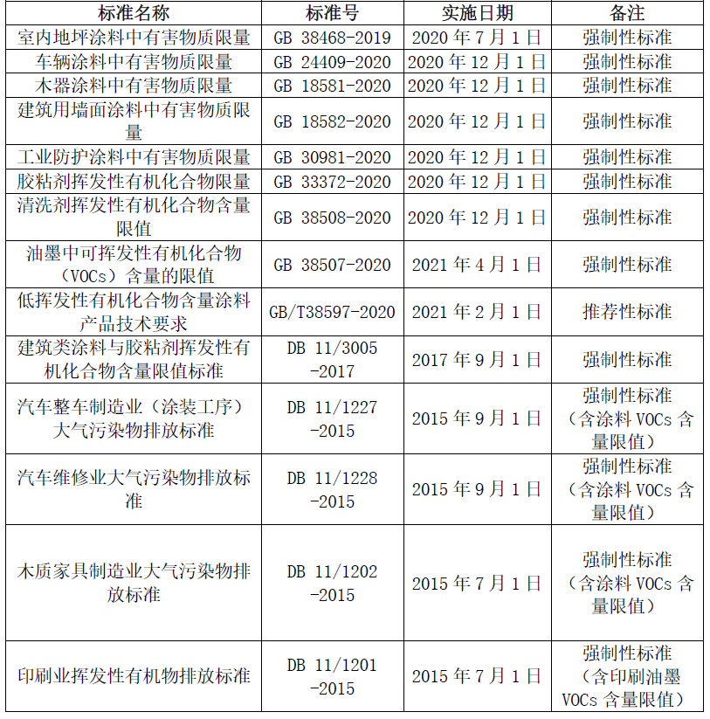
注：
1.标准具体内容可通过国家市场监管总局官网和北京市市场监管局官网查看。
2.对国家标准和北京市地方标准中不一致的，本项目执行更严的标准限值。
3.国家及北京市新发布或修订主要产品VOCs 含量限值标准的，以新发布标准为准。

2.4 采购标的的其他技术、服务等要求
★台式机单台最高限价6,000.00元；
★一体机A4单台最高限价4,000.00元；
★一体机A3单台最高限价30,000.00元。

2.5 需由供应商提供设计方案、解决方案或者组织方案的采购项目，应当说明采购标的的功能、应用场景、目标等基本要求
- 项目进度实施与供货安装方案
功能、应用场景、目标：供应商应制定合理可行的进度实施与供货安装方案，包括重点难点分析，供货安装及解决预案等通过优化组织程序，提高工作效率、加强进度控制保障等多种手段，确保项目能按期完成。
- 售后服务方案
功能、应用场景、目标：供应商应制定合理完善的售后服务解决方案，能够针对售后服务安排、维修的反应速度、备品备件及售后服务措施等提供合理完善的售后服务方案。
- 培训方案
功能、应用场景、目标：供应商制定培训计划方案。要对采购人操作人员进行设备使用等方面的知识和方法培训，直至采购人的操作人员能独立熟练操作为止。
- 项目团队方案
功能、应用场景、目标：供应商根据项目的需求和目标，规划人员团队的结构、角色、职责和工作流程，以确保项目实施过程中人员能够高效地协作，在项目实施过程中，人员团队配置的合理与否直接影响到项目理赔的进度和质量，通过合理的人员团队配置，提高项目实施的效率和质量。

3. 履约验收方案
详见第五章合同草案条款相关规定

